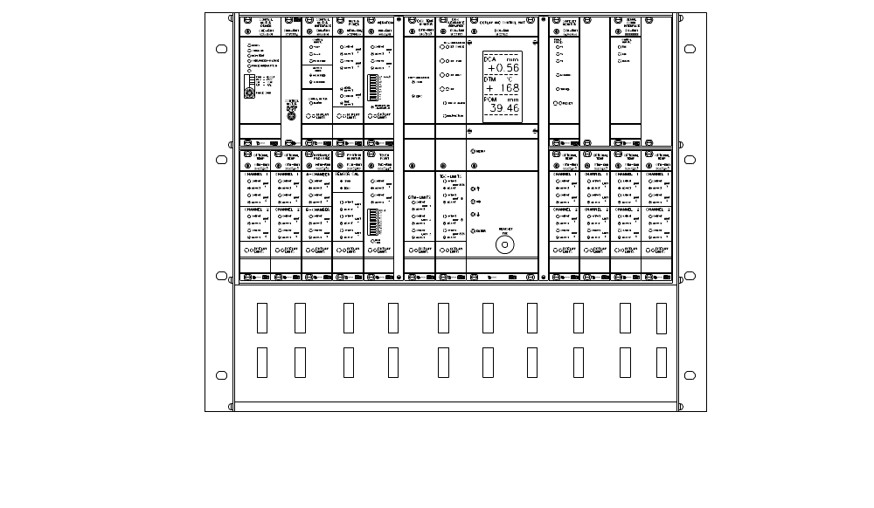

SUOMALAINEN
DOKUMENTAATIO
R M S – S D 1


RMS-SD1 RMS RMS SINGLE DISC – DOKUMENTAATIO

KÄSIKIRJAT Tarkastuspäivämäärä
1. PAR-SD1 PARAMETRILUETTELO 2006-02-01
2. KAL-SD1 KALIBROINTIKÄSIKIRJA 2001-09-02
3. PRO-SD1 OHJELMOINTIKÄSIKIRJA 2001-09-02

TELINEEN JA SISÄLTYVIEN YKSIKÖIDEN KÄYTTÖOPPAAT
4. RMS-SD1 SINGLE DISC RACK 2001-09-02
5. CMD-RM1 CONTROL MOTOR DRIVER 1995-02-04
6. CMI-RM1 CONTROL MOTOR INTERFACE 1995-02-04
7. VIM-RM1 VIBRATION MONITOR 1998-06-04
8. MPM-RM1 MOTOR POWER MONITOR 1995-02-03
MPM-RM2 MOTOR POWER MONITOR 1997-05-04
9. TVD-RM1 TOUCH POINT VIBRATION MONITOR 1998-06-04
10. POM-RM1 POSITION MONITOR 1998-06-04
11. HPM-RM1 HYDRAULIC PRESSURE MONITOR 1995-08-05
12. OTM-RM1 OPTIONAL TEMP MONITOR 1998-06-04
13. DCU-RM1 DISPLAY AND CONTROL UNIT 2001-11-02
14. DCA-RM1 DISC CLEARANCE AMPLIFIER 1995-08-04
15. DTM-RM1 DISC TEMP MONITOR 1995-02-04
16. SSM-RM1 SAFESET MONITOR 1995-06-04
17.

KOJETAULUNÄYTTÖJEN KÄYTTÖOPPAAT
18. PDU-RM1 PANEL DISPLAY UNIT 2001-11-01
19. DSI-01 DIGITAL SIGNAL INDICATOR, 24VDC 1995-02-18
DSI-02 DIGITAL SIGNAL INDICATOR, 115VAC 1995-02-18

ANTURIEN KÄYTTÖOPPAAT
20. TDC-SD TDC GAP SENSOR SD 2001-02-01
21. POT-50 POSITION TRANSDUCER 50 mm 1995-02-04
22. TVD-T TOUCH POINT VIBRATION TRANSDUCER 1995-06-05
23. VIM-T2 VIBRATION TRANSDUCER 1997-06-04
IG-30 INDUCTIVE TRANSDUCER SAFESET 1995-06-04

KAAPELIEN KÄYTTÖOPPAAT
24. K-PDU3 KAAPELI PDU 1995-02-04
25. K-POT25 KAAPELI POT 1995-02-04
26. K-TVDS25 KAAPELI TVD-T 1995-02-04
27. K-VIMS25 KAAPELI VIM 1997-04-04
K-AT10 KAAPELI SSM 1995-04-21
28. K-TDC25 KAAPELI DCA-TDC 1997-04-03
29. K-GTS KAAPELI DCA-GT 1995-02-03
30. KB-01 KAAPELINPÄÄTE SAFESET 1995-02-05
KB-02 KAAPELINPÄÄTE TDC 1997-04-03
KB-03 YLEISKAAPELINPÄÄTE 1995-02-03
Viimeisin tarkastuspivmr 2006-02-01

VALMISTAJA

DAMETRIC AB
Jägerhorns Väg 19, SE-141 75 KUNGENS KURVA, RUOTSI
Puhelin
+46-8 556 477 00
Telefax
+46-8 556 477 29
E-mail
info@dametric.se
Internet
www.dametric.se

